証 明 申 請 書

年 月 日

広 島 県 知 事 様

申請者： 住所

氏名
名称及び
代表者の氏名

次のとおり検定に合格したことを証明してください。

検定年月日
種 類
型式又は能力
製 造 番 号
製 造 者 名

※ 提出先（ ）

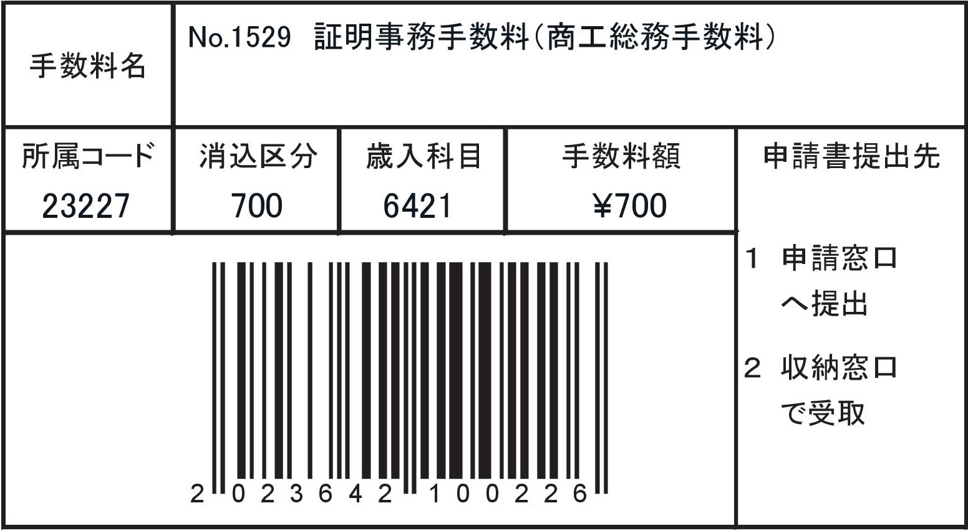

注：この申請書は、２部提出してください。

